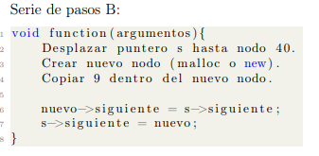Es esta serie de pasos; debido a que si igualo antes s->siguiente = nuevo, al momento de igualar nuevo->siguiente = s->siguiente, copiaría el mismo nuevo (serie de pasos A esta mal) y lo que quiero es conservar el siguiente que tenia desde un principio. Por esta razón esta serie de pasos es la correcta.

s->insert(find(s->begind(),s->end(),40)+1,9);